数值天气预报
知 识 体 系 全 解
Numerical Weather Prediction · Knowledge System

课程：数值天气预报（Numerical Weather Prediction）
内容：概念 · 定义 · 基本方程组 · 差分方法 · 正压模式 · 谱模式 · 物理过程参数化
来源：本学期课件（绪论 + 第1~5章）、复习资料、考点整理
用途：系统复习 · 考点速查 · 长期翻阅

整理日期：2026 年 10 月 · 仅供个人学习复习使用

目 录
课程知识地图与使用说明 4
数值天气预报概述 6
0.1 什么是数值天气预报 6
0.2 发展简史（附时间轴） 6
0.3 数值预报的特点与基本框架 8
大气运动的基本方程组与地图投影 9
1.1 大气运动基本方程组（原始方程） 9
1.2 坐标系与坐标变换 10
1.3 地图投影 11
数值天气预报的差分方法 13
2.1 离散化与差商 13
2.2 一致性、稳定性与收敛性 14
2.3 计算解及其抑制 15
2.4 有限网格误差与非线性计算不稳定 16
2.5 时间积分方案 16
2.6 平滑与滤波 17
2.7 本章小结 18
正压原始方程模式 19
3.1 从涡度方程到正压原始方程组 19
3.2 模式必须保持的积分（守恒）性质 19
3.3 网格变量分布与地转适应 20
3.4 守恒差分格式与边界条件 22
全球大气谱模式 23
4.1 谱方法的基本思想 23
4.2 波谱截断方式 24
4.3 谱方法与差分方法的比较 24
物理过程参数化 26
5.1 什么是参数化 26
5.2 主要物理过程参数化 27
5.3 参数化的尺度问题与不确定性 27
5.4 本章小结 28
名词解释速查 29
核心公式速查 31
重点 · 难点 · 考点清单 32
常见题型与答题要点 32

课程知识地图与使用说明
一句话概括：数值天气预报就是用数值方法求解描述大气运动的方程组，由已知初始状态推算未来天气。它是一门将大气动力学（物理）与数值分析（数学）和计算机科学高度交叉的学科——理解它，本质上就是理解“把连续的大气方程变成计算机能算的离散格式”这件事。
全课主线：先建立控制方程组（连续问题）→ 再解决离散化（把连续方程变成格点/谱上的代数方程）→ 由此产生的精度、稳定性、守恒性问题 → 最后处理无法分辨的次网格物理过程。下面这张图把本课程的知识骨架串了起来：
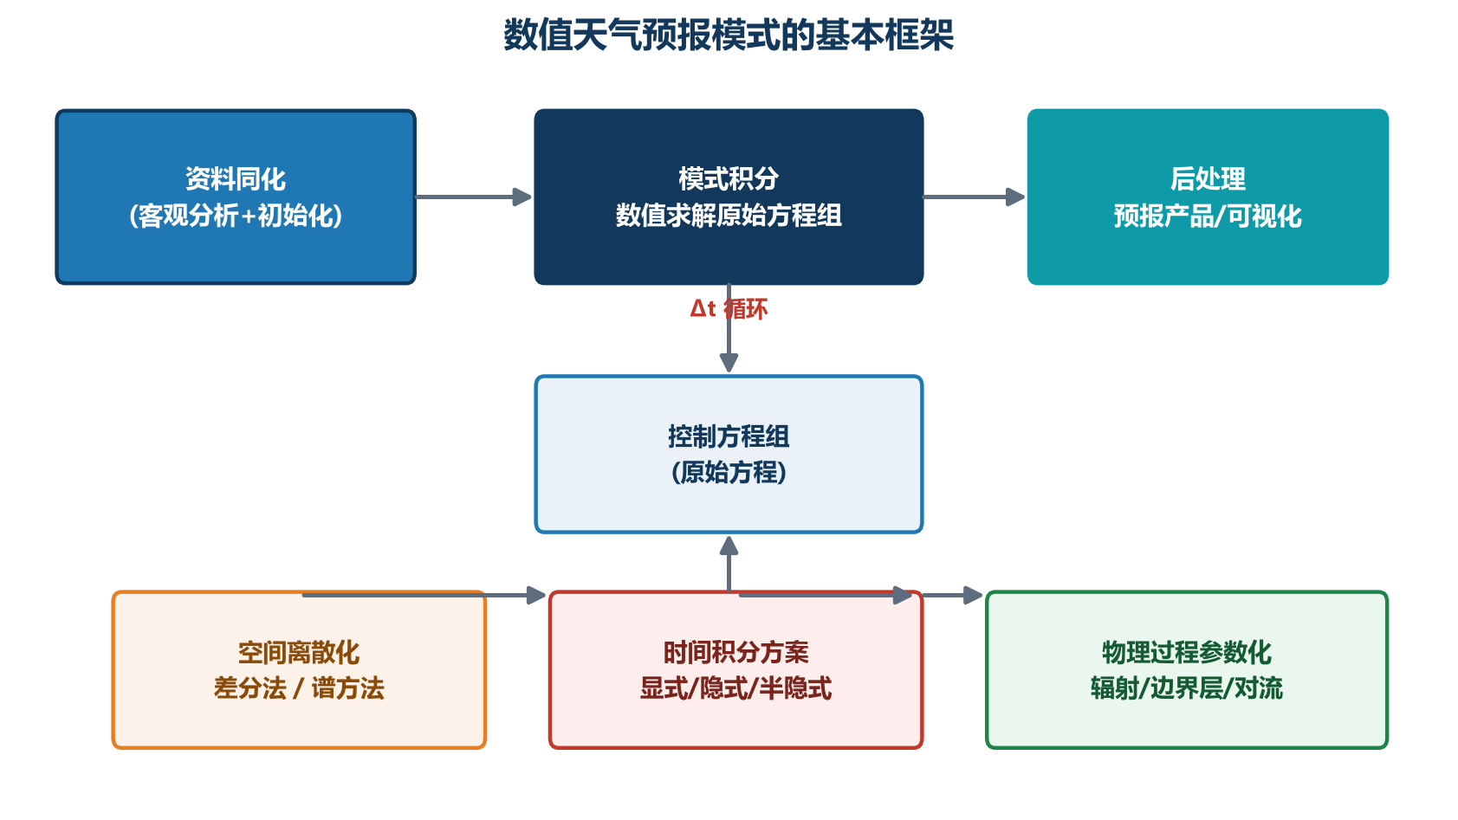
图 0-1 数值天气预报模式的基本框架
后续内容按此主线展开，共分 绪论 与 五章：
结构 | 核心问题 | 对应课件
绪论 | 什么叫数值预报？怎么来的？整体框架？ | 0绪论
第 1 章 基本方程组与地图投影 | 要解什么方程？在什么地图坐标下解？ | 第1章
第 2 章 差分方法 | 如何离散？精度、稳定、守恒如何保证？ | 第2章
第 3 章 正压原始方程模式 | 最简单的完整模式长什么样？ | 第3章
第 4 章 全球大气谱模式 | 谱方法如何离散全球大气？ | 第4章
第 5 章 物理过程参数化 | 无法分辨的过程如何处理？ | 第5章

【补充】 如何高效使用本文档
① 复习做题时，优先看各级标题下的 红字结论 和 【考点】框；
② 需要深入推导时，看公式下方的文字说明与【难点】框；
③ 记忆混乱时，看每章末尾的 小结表 与附录 A 的名词解释、附录 B 的公式速查。

绪论

数值天气预报概述

0.1 什么是数值天气预报
定义：根据大气运动的物理规律建立控制方程组，在给定初值条件与边值条件下，用数值方法求解这组方程，从而对未来的天气状态作出定量预报，这一过程称为数值天气预报（Numerical Weather Prediction, NWP）。
预报问题在数学上是一个初值问题（Cauchy 问题）：已知大气在初始时刻的状态，求其随时间的演变。上世纪大气科学最伟大的成就，就是把天气预报从“经验定性”变成了“物理定量的初值问题”。
【概念辨析】 基本思想（三步）
① 把大气运动规律写成一套封闭的方程组（动力学 + 热力学 + 状态关系）；
② 把连续方程组在空间上离散（差分网格或谱展开）、在时间上步进（差分）；
③ 用观测/分析得到的初值启动积分，得到未来时刻的数值解，并做后处理与解释。

【概念辨析】 四种“预报方法”的对比
经验预报：凭经验、天气图外推——主观、精度低；
统计预报：用历史资料建立统计关系——不满足物理规律，难解释；
天气学预报：以天气学原理定性外推；
数值预报：以物理方程定量计算——当前业务预报的核心与主流。

0.2 发展简史（附时间轴）
数值天气预报的历史，是一条“理论提出 → 计算失败 → 计算机出现 → 走向成功”的曲折线，每一个节点背后都有重要的物理或数学结论：
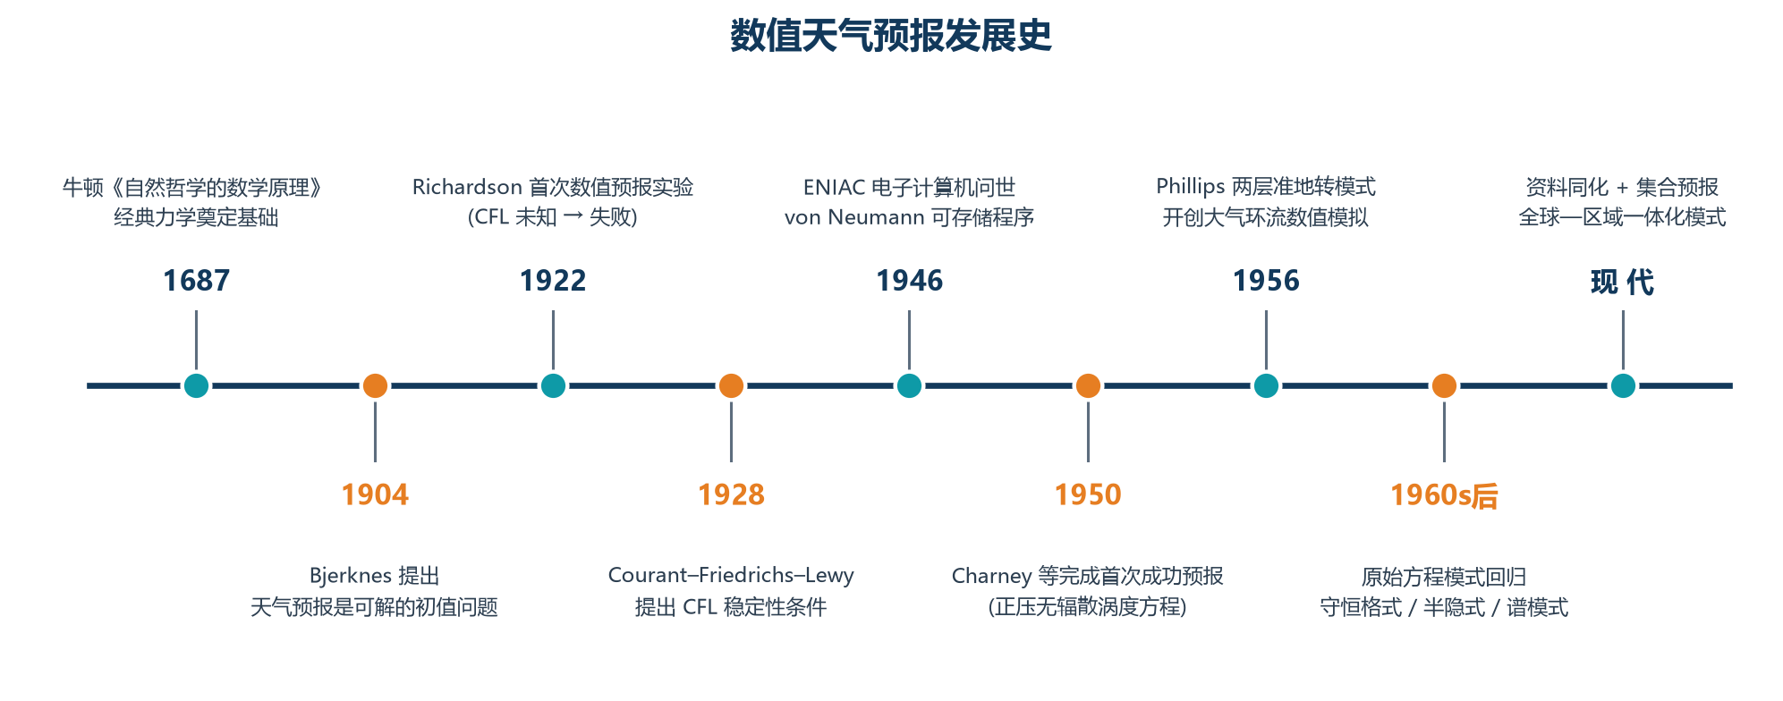
图 0-2 数值天气预报发展史时间轴
关键节点解读：
1904 Bjerknes：首次提出“天气预报是一个可解的物理初值问题”，为数值预报奠定思想基础。
1922 Richardson：《Weather Prediction by Numerical Process》——人类首次数值预报试验。由于不了解计算稳定性，时间步长过大导致计算结果毫无意义（但方法是正确的）。他还在书中提出了“人力计算机房”的设想。
1928 CFL：Courant、Friedrichs、Lewy 提出CFL 稳定性条件，从数学上解释了 Richardson 失败的原因。
1946 ENIAC：第一台电子计算机诞生；von Neumann 推动将数值预报作为计算机的首个应用之一。
1950 Charney：Charney、Fjørtoft、von Neumann 用电子计算机、以正压无辐散涡度方程完成首次成功的数值预报（24 小时预报效果良好）——数值预报真正“诞生”。
1956 Phillips：两层准地转模式成功模拟出大气环流，开创了气候数值模拟。
1960s 后：发现原始方程模式的“气象噪声”问题可通过初始化/平衡初始条件解决，原始方程模式回归主流；守恒格式（Arakawa）、半隐式、谱方法相继成熟。
现代：全球—区域一体化、资料同化与集合预报成为业务标准。
【考点】 高频考点
• Richardson（1922）：首次数值预报尝试，因步长过大而失败（稳定性问题）；
• Charney 等（1950）：首次成功的数值预报，用的是正压无辐散涡度方程；
• 数值预报成功的前提条件：可存储程序计算机的出现 + CFL 稳定性理论 + 恰当的模式方程。

0.3 数值预报的特点与基本框架
优点：客观定量、可延伸时效、能给出物理量场、可实现自动化与集合概率预报。
局限：依赖初值精度（观测与同化误差）、模式离散误差、次网格物理过程不确定性——这些都是可预报性的限制来源。
一个完整的数值预报系统通常包含资料同化、模式积分、后处理三大环节，其中模式积分内部又由控制方程组、空间离散、时间积分与物理过程参数化四块组成（见 图 0-1）。

第 1 章

大气运动的基本方程组与地图投影
数值预报要解的第一样东西，就是描述大气运动的基本方程组；而全球模式必须把球形大气“铺”到某张地图上，因此还要解决地图投影问题。本章回答两个问题：
（1）控制大气的方程有哪些？ （2）在什么坐标与地图上求解它们？

1.1 大气运动基本方程组（原始方程）
大气运动方程组是牛顿第二定律、质量守恒、能量守恒、理想气体状态关系在旋转地球大气中的具体表述，共五个方程：
▍ ① 运动方程（动量方程）
$\frac{d\overset{→}{V}}{dt}=-2\overset{→}{Ω}×\overset{→}{V}-\frac{1}{ρ}∇p+\overset{→}{g}+\overset{→}{F}$ (1-1)
等号右边依次为：科里奥利力（地转偏向力）、气压梯度力、重力（或有效重力）、摩擦/湍流粘性力。其中 $decV/dt$ 为个别变化（全导数），即跟随空气微团的变化率。
▍ ② 连续方程（质量守恒）
$\frac{dρ}{dt}+ρ∇·\overset{→}{V}=0⟺\frac{∂ρ}{∂t}+∇·(ρ\overset{→}{V})=0$ (1-2)
▍ ③ 热力学能量方程（热力学第一定律）
$c_{v}\frac{dT}{dt}+p\frac{dα}{dt}=\overset{˙}{Q},c_{p}\frac{dT}{dt}-α\frac{dp}{dt}=\overset{˙}{Q}$ (1-3)
▍ ④ 状态方程（理想气体）
$p=ρRT$ (1-4)
▍ ⑤ 水汽方程（水物质守恒）
$\frac{dq}{dt}=S$ (1-5)
其中 $q$ 为比湿，$S$ 为水汽的源汇（凝结/蒸发）。上述五个方程中，未知量有 $u,v,w,p,ho,T,q$ 共 7 个，方程 5 个；若把 $w$ 用静力平衡或连续方程约束、把水汽当作附加场，方程组即可闭合。
【难点】 方程组如何“闭合”
方程数与未知量个数必须匹配才可求解。具体做法：
• 尺度分析发现大尺度运动中垂直加速度远小于重力，故用静力平衡 $\frac{∂p}{∂z}=-ρg$ 代替垂直运动方程（准静力近似），消除声波这一快波；
• 非静力模式则保留 $w$ 的预报方程，可模拟强对流、小尺度过程；
• 水汽、云水等作为附加的预报/诊断量，由水汽方程与微物理闭合。

▍ 球坐标（spherical）形式的核心项
全球模式一般用球坐标 $(λ,φ,r)$。为便于记忆，掌握以下要点即可：
$\frac{du}{dt}=-\frac{1}{ρacosφ}\frac{∂p}{∂λ}+fv+\frac{uvtanφ}{a}+\frac{uw}{a}+F_{x}$ (1-6)
$\frac{dv}{dt}=-\frac{1}{ρa}\frac{∂p}{∂φ}-fu-\frac{u^{2}tanφ}{a}+\frac{vw}{a}+F_{y}$ (1-7)
注意与直角坐标相比，多出了曲率项（与 $u^{2}tanφ/a$、$uvtanφ/a$ 有关），这是由于球面坐标系随时间旋转/弯曲带来的。忽略曲率项即得到常用于中纬度区域的 $f$ 平面或 $β$ 平面近似。
【考点】 地图因子与坐标系 · 结论速记
• p 坐标：以气压 $p$ 作垂直坐标，$ω=dp/dt$ 为垂直速度；静力平衡下气压场即高度场，连续方程形式最简洁；
• $σ$ 坐标（地形追随坐标）：$σ=p/p_{s}$，$σ=1$ 为地面、$σ=0$ 为模式顶，可精确处理起伏地形；代价是气压梯度力拆成两项、两项都很大却相减得小值，易产生计算误差（地形气压梯度力误差）；
• 静力平衡 $∂p/∂z=-ρg$ 是准静力近似的具体体现。

1.2 坐标系与坐标变换
原始方程可在多种垂直坐标下写出，选择原则是：让下边界（地形）尽量简单、让守恒性质容易保持。常用垂直坐标对比：
垂直坐标 | 定义 | 优点 | 缺点
z 坐标 | 几何高度 z | 物理直观，边界（地形）复杂 | 地形处理难，模式顶/底边界复杂
p 坐标 | 气压 p | 连续方程简单，等压面分析方便 | 起伏地形下地面不是坐标面
σ 坐标 | σ = p/p_s | 地形完美贴合（地形追随） | 气压梯度力计算误差大
θ / 等熵坐标 | 位温 θ | 干绝热过程简单、守恒 | 非绝热过程复杂，穿越问题
η / 混合坐标 | 地面追随 + 高空等压 | 兼顾两者优点 | 定义与实现较复杂

坐标变换的核心工具是Jacobian（雅可比）变换：若同时把时间、水平坐标也视作映射的一部分，可写出通量形式的守恒方程，便于构造守恒差分格式。

1.3 地图投影
为什么需要地图投影：地球是球面，模式计算需要平面网格，因此必须把球面投影（映射）到平面。投影会不可避免地改变距离与面积，我们用地图放大系数 $m$ 来度量这种形变。
▍ 放大系数的定义
$m=\frac{dx}{dx_{e}}=\frac{\text{投影面上两点间距}}{\text{地球上两点间距}}$ (1-8)
$m$ 是位置（纬度）的函数：在标准纬度 $φ_{0}$ 上 $m=1$，离标准纬度越远，$m$ 越偏离 1，形变越大。
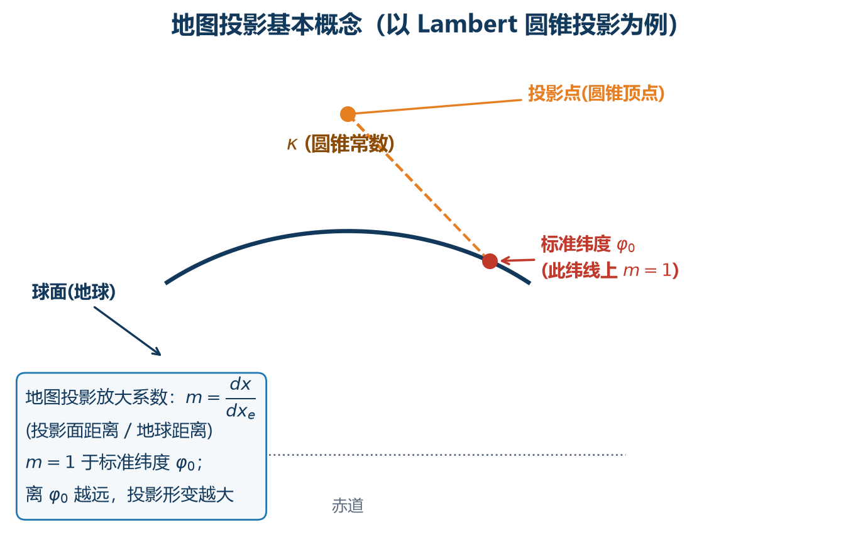
图 1-1 地图投影基本概念（以圆锥投影为例）
▍ 三种常用投影
① 极射赤面投影（Polar Stereographic）：圆锥常数 $κ=1$，标准纬度取 $φ_{0}≈60°$N，适用于高纬度地区、以及半球图。
$m=\frac{1+sinφ_{0}}{1+sinφ},m=\frac{cosφ_{0}}{cosφ}\frac{tan(45°+φ/2)}{tan(45°+φ_{0}/2)}$ (1-9)
② Lambert 正形圆锥投影（双标准纬线 $φ_{1},φ_{2}$）：适合中纬度；两条标准纬线上 $m=1$，两条之间 $m<1$，之外 $m>1$。圆锥常数：
$κ=\frac{ln(cosφ_{1}/cosφ_{2})}{ln[tan(45°+φ_{1}/2)/tan(45°+φ_{2}/2)]}$ (1-10)
放大系数随纬度变化：
$m=\frac{cosφ_{1}}{cosφ}{[\frac{tan(45°+φ/2)}{tan(45°+φ_{1}/2)}]}^{κ}$ (1-11)
③ Mercator 投影：标准纬线 $φ_{0}≈22.5°$，保角、适合低纬与赤道地区；放大系数随纬度增大而迅速增大。
$m=\frac{cosφ_{0}}{cosφ}$ (1-12)
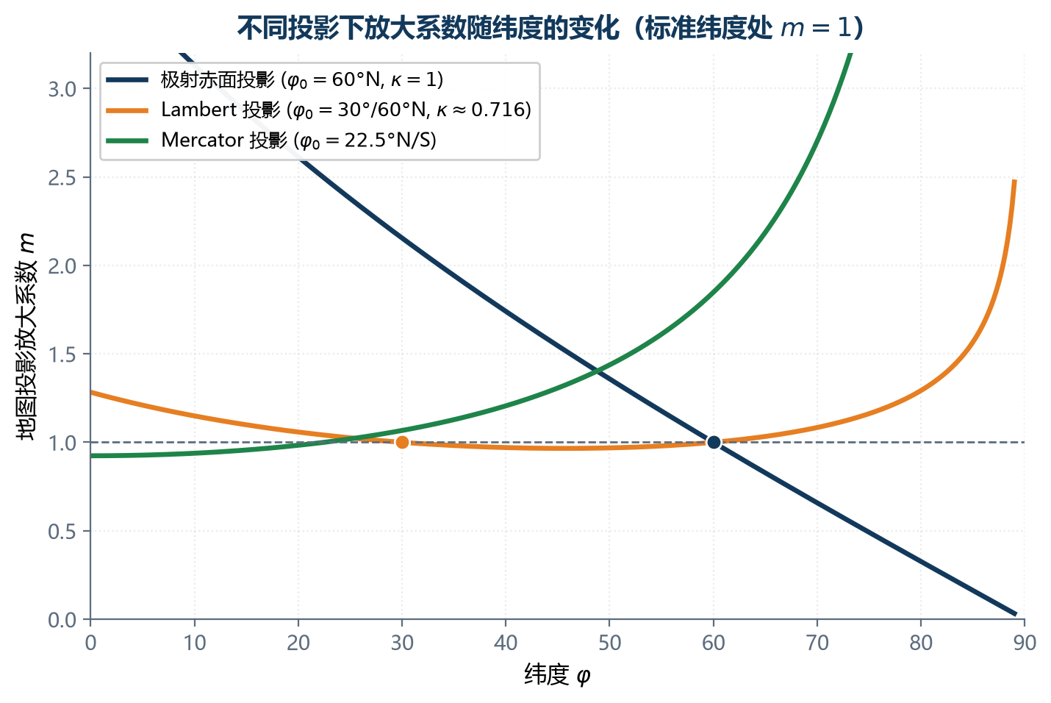
图 1-2 三种投影放大系数随纬度的变化（标准纬度处 m=1）
解读：Mercator 投影在中高纬放大系数迅速增大（不适用于中高纬大幅范围）；Lambert 投影在两条标准纬线间形变较小（中纬最优）；极射赤面投影在高纬 $m$ 接近 1（高纬最优）。选择投影就是选择“把形变控制在预报区域最合理的位置”。
【重点】 地图投影的三个必记结论
① 正形（保角）投影：$m$ 处处相等（各向同性），故在球面方程中只需引入一个放大系数 $m$ 即可修正水平导数；
② 投影方程中水平导数修正原则：$\frac{∂}{∂x_{real}}→m\frac{∂}{∂x_{map}}$，且坐标旋转使 $u,v$ 方程中出现地图因子 $1/m$ 与投影角度项；
③ 全球模式可用球面谱方法避免投影误差，而区域模式必须选择恰当投影。

第 2 章

数值天气预报的差分方法
有了连续方程组，下一步是离散化——把连续方程换成计算机能算的代数方程。这一步引入了数值预报特有的三大问题：精度、稳定性、守恒性。本章是整门课数学含量最高、也是考点最密集的一章。

2.1 离散化与差商
用有限差分把导数换成差商：把变量存放在离散格点 $x_{i}=iΔx$ 上，用相邻格点值近似导数。
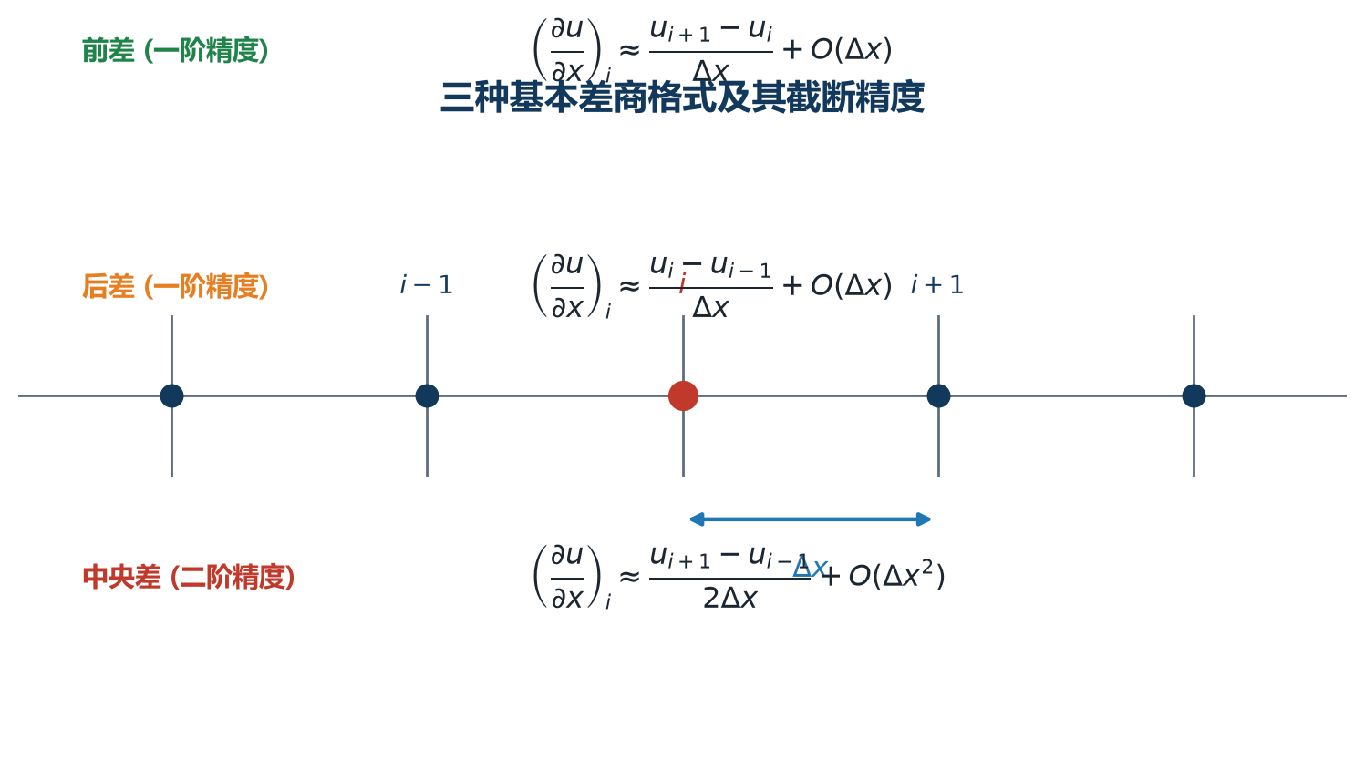
图 2-1 三种基本差商格式及其截断精度
用 Taylor 展开可以证明：
${(\frac{∂u}{∂x})}_{i}=\frac{u_{i+1}-u_{i-1}}{2Δx}-\frac{Δx^{2}}{6}\frac{∂^{3}u}{∂x^{3}}+⋯$ (2-1)
${(\frac{∂u}{∂x})}_{i}=\frac{u_{i+1}-u_{i}}{Δx}-\frac{Δx}{2}\frac{∂^{2}u}{∂x^{2}}+⋯$ (2-2)
${(\frac{∂^{2}u}{∂x^{2}})}_{i}=\frac{u_{i+1}-2u_{i}+u_{i-1}}{Δx^{2}}+O(Δx^{2})$ (2-3)
结论：中央差具有二阶精度（误差 $O(Δx^{2})$），前后差只有一阶精度（$O(Δx)$）；但中央差在网格上会“跳”过中间点，容易产生网格分离（奇偶格点解耦），需要跳点网格或平滑来抑制。
【概念辨析】 截断误差与舍入误差
截断误差：差分近似代替微商所丢弃的高阶项，随 $Δx→0$ 而减小；
舍入误差：计算机有限字长引起的误差，随步长减小反而可能放大；
两者共同构成总误差，存在一个使总误差最小的最佳网格距——并非网格越细越好。

2.2 一致性、稳定性与收敛性
【重点】 Lax 等价定理（核心）
对适定的线性初值问题：格式满足“一致性”且“稳定性” ⇔ 格式“收敛”。
• 一致（相容）性：$Δt,Δx→0$ 时差分方程 → 微分方程；
• 稳定性：计算误差不随积分时间无限增长；
• 收敛性：数值解 → 真解。
因此证明一个格式可用，通常只需证明一致性 + 稳定性。

▍ 线性计算稳定性：von Neumann 方法
把数值解展开为傅里叶分量 $u_{i}^{n}=\sum_{k}{}G^{n}(k)e^{ikx_{i}}$，代入差分方程求得增幅因子 $G$。则稳定性的充要条件是：
$|G(k)|≤1+O(Δt)\text{对所有} k \text{成立}$ (2-4)
▍ CFL 条件（最著名的稳定性条件）
对一维平流方程 $∂u/∂t+c∂u/∂x=0$，用蛙跳（时间中央差）格式：
$|G|^{2}=1 (\text{当} |λ|≤1),λ≡\frac{cΔt}{Δx}$ (2-5)
即稳定性条件为 Courant 数 $|cΔt/Δx|≤1$（CFL 条件）。其物理含义：在 $Δt$ 时间内，信息传播距离不能超过一个网格距。
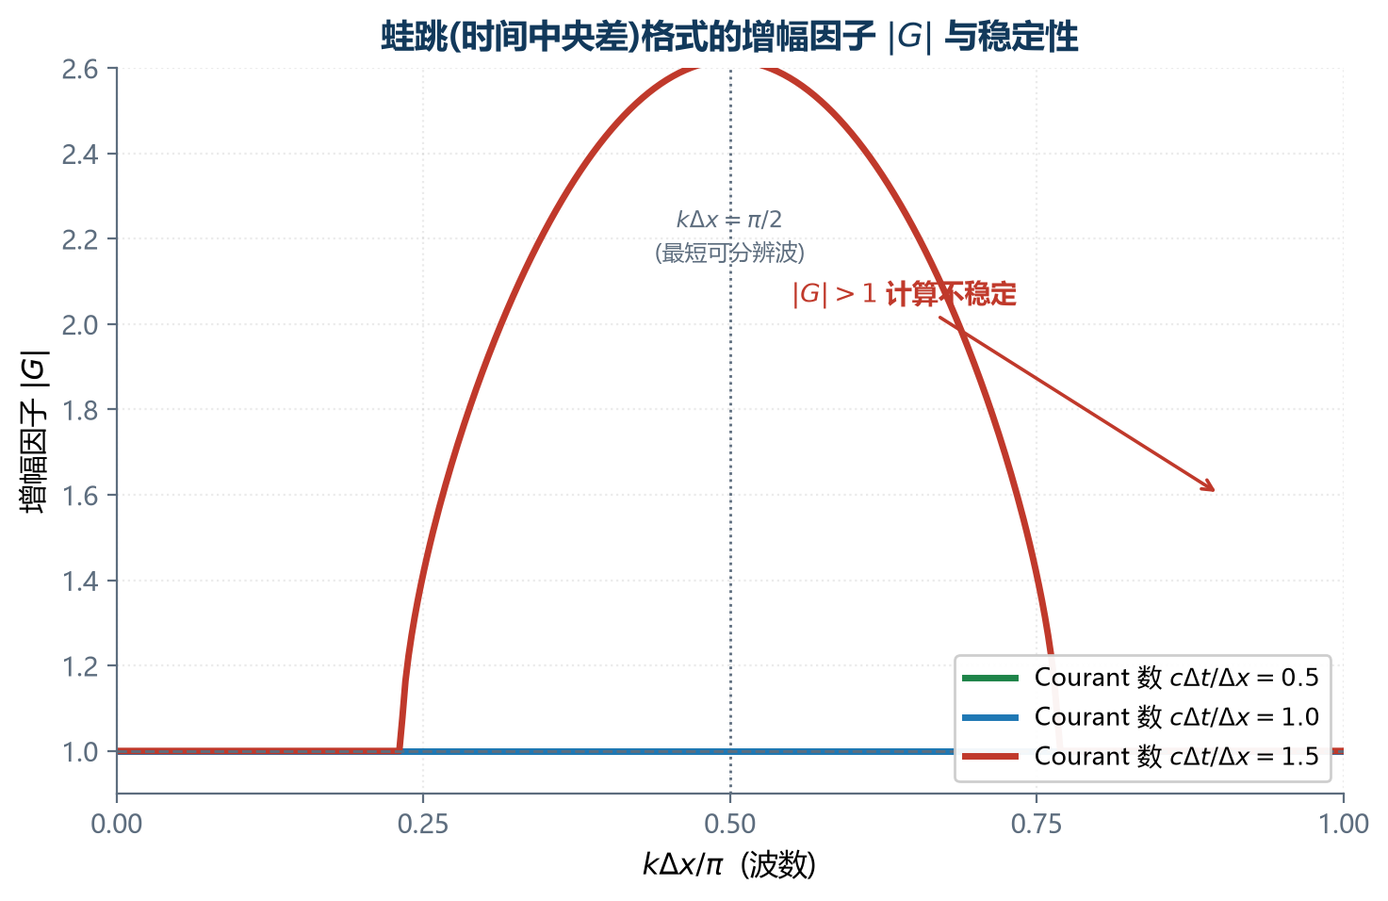
图 2-2 蛙跳格式的增幅因子 |G| 与稳定性
扩散型方程（如 $∂u/∂t=K∂^{2}u/∂x^{2}$）的条件是 $Δt≤Δx^{2}/(2K)$，比平流型更苛刻（时间步长随网格距平方变化）。
【考点】 稳定性条件速查
• 平流（蛙跳）：$|cΔt/Δx|≤1$；
• 扩散（显式）：$KΔt/Δx^{2}≤1/2$；
• 隐式格式：$|G|≤1$ 无条件稳定；
• 三维/多维：CFL 条件按各方向综合，且时间步长需取更小（维度效应）。

2.3 计算解及其抑制
用二阶时间中央差（蛙跳）时，一个一阶的时间微分会引入两个 $G$ 根：一个对应物理解（物理波），一个对应计算解（虚假波）。计算解的特征是：
① 相速与物理解相反；② 每隔一个时间步改变符号，表现为 $2Δt$ 的“锯齿”振荡。
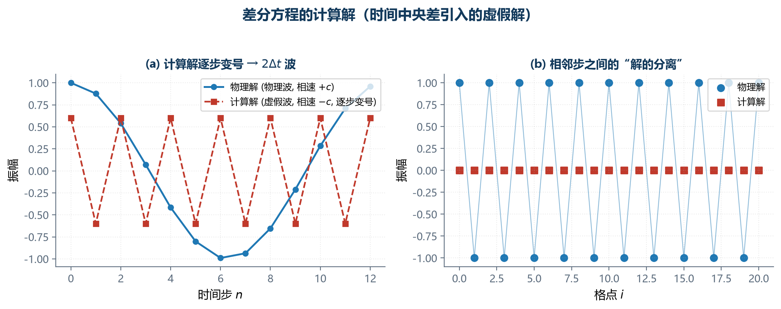
图 2-3 蛙跳格式计算解的“解的分离”
抑制计算解的方法：
• Robert-Asselin 时间滤波：对三个时间层做轻微平滑，抑制 $2Δt$ 波；
• 启动方式：用前差（欧拉）起步几步，而不是直接用蛙跳启动；
• 混合格式：偶尔用一次前差/隐式格式打破奇偶分离。
【难点】 为什么会有计算解
时间中央差的特征方程是二次的（对应两个时间层），因此有两个特征根。真解只有一个根与之对应，另一个是离散化“多出来”的虚假解。当 $|λ|<1$ 时两者模都为 1（中性稳定），因此计算解不会自行衰减，必须主动滤波。

2.4 有限网格误差与非线性计算不稳定
▍ ① 网格带来的相速误差（“假频散”）
由于 $sin(kΔx)/Δx≈k$ 只在长波时成立，网格上短波被“拉慢”：$ω=\frac{c}{Δx}sin(kΔx)$，波长越短，相速误差越大，群速甚至反向。
▍ ② 非线性计算不稳定（混淆误差 Aliasing）
平流项 $u∂u/∂x$ 是非线性的，两个波相互作用会产生波长更短的“乘积波”。当乘积波波长小于 $2Δx$ 时，网格无法分辨，它会被错误地折叠成某个较长的波——这就是混淆（aliasing）误差。
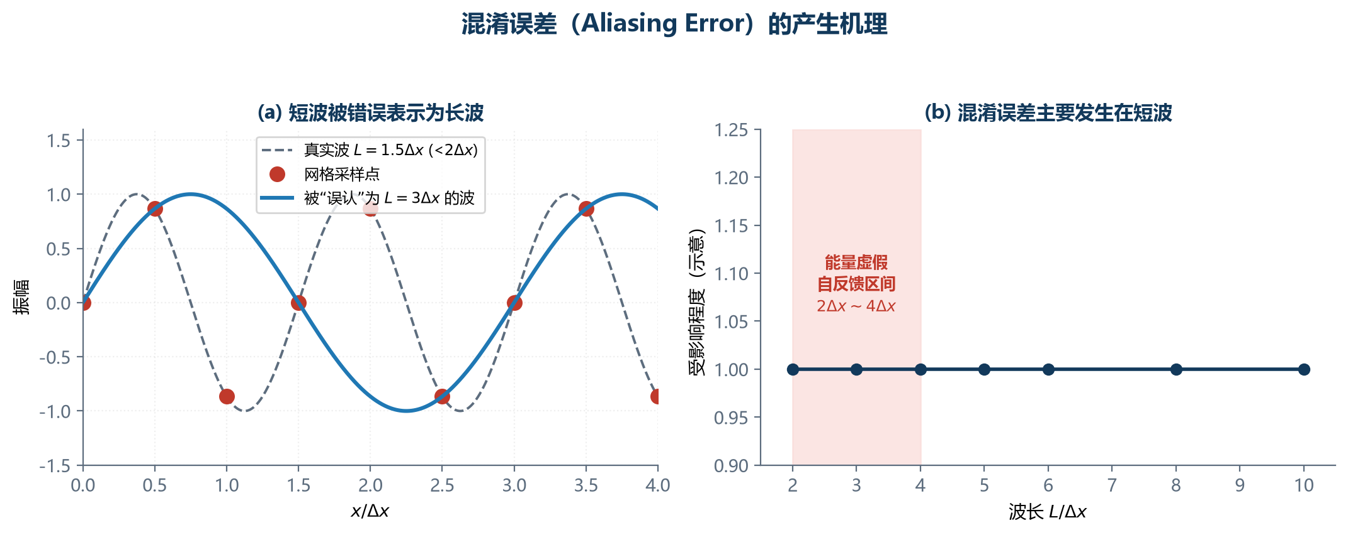
图 2-4 混淆误差（Aliasing）的产生机理
关键结论：混淆误差把能量从可分辨波虚假地转移到短波（$2Δx\sim 4Δx$），并使短波能量不断增长，导致非线性计算不稳定。
抑制方法：① 用守恒（能量/拟能守恒）格式（Arakawa）；② 对短波做平滑或滤波；③ 采用高阶/交错格式；④ 谱方法中显式处理混淆（高斯网格去混淆）。

2.5 时间积分方案
时间和空间离散同样重要。常用时间积分格式：
格式 | 使用时间层 | 精度 | 稳定性 | 特点
欧拉（前差） | n, n+1 | 一阶 | 条件稳定 | 起步用，易产生计算解
蛙跳（leapfrog） | n-1, n, n+1 | 二阶 | 条件稳定（CFL） | 经济常用，有计算解
Adams-Bashforth | n-2, n-1, n | 二阶 | 条件稳定 | 需额外存储
梯形/隐式 | n, n+1 | 二阶 | 无条件稳定 | 需解方程/迭代
半隐式 | 混合 | 二阶 | 消除快波限制 | 快波隐式、慢波显式

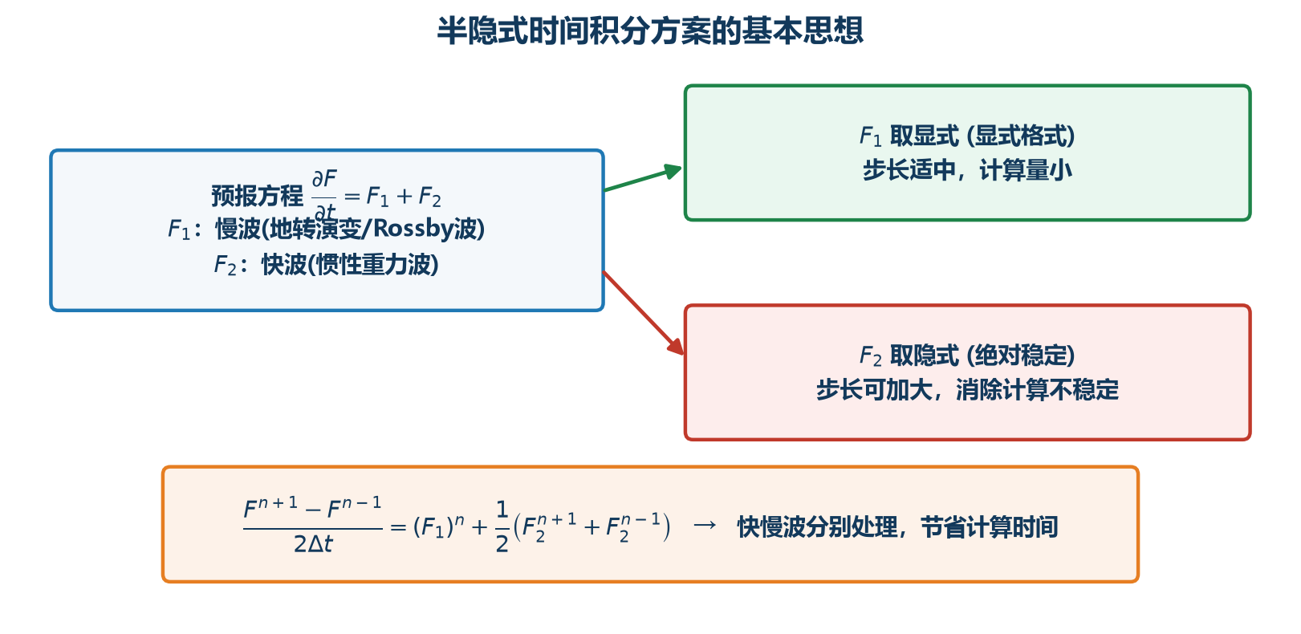
图 2-5 半隐式时间积分方案的基本思想
半隐式思想：把方程右端分成$F_{1}$（慢波，如 Rossby 波演变，显式处理）和$F_{2}$（快波，如惯性重力波，隐式处理）。这样既消除了快波对时间步长的苛刻限制，又避免了全隐式的巨大计算量。
【考点】 为什么用半隐式？
• 快波（惯性重力波、声波）相速极大，若用显式格式，CFL 条件会强迫时间步长非常小；
• 慢波（天气尺度演变）才是有物理意义的，允许较大步长；
• 半隐式对快波用隐式（无条件稳定），可用大得多的时间步长，显著提高计算效率。

2.6 平滑与滤波
为了抑制短波、消除网格噪声，业务模式会在每一时间步对场做轻微平滑（空间滤波）。最简单的一维平滑算子：
${\overline{z}}_{i}=(1-S)z_{i}+S\frac{z_{i+1}+z_{i-1}}{2}$ (2-6)
对波长为 $L$ 的波，其响应（衰减）因子为：
$R=1-2S\sin^{2}(\frac{kΔx}{2})=1-2S\sin^{2}(\frac{πΔx}{L})$ (2-7)
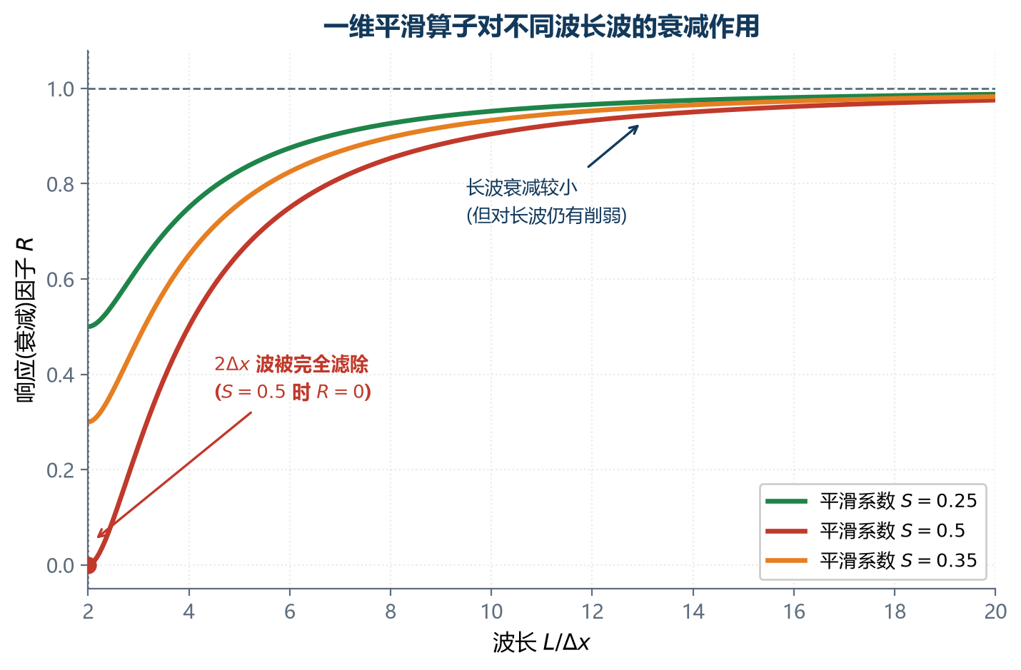
图 2-6 一维平滑算子对不同波长波的衰减作用
关键结论：$R≤1$，即平滑只衰减不放大；波长越短衰减越强。当 $S=0.5$ 时，$2Δx$ 波恰好被完全滤掉（$R=0$），而长波几乎不受影响。
【难点】 平滑要适度
平滑是“双刃剑”：它抑制了短波噪声，但也削弱了真实的长波，并且不守恒（会破坏质量、能量守恒）。实践中应尽量小、必要时才用，并优先使用守恒格式与滤波方案（如 RA 滤波、去混淆）。

2.7 本章小结
问题 | 本质 | 解决手段
精度 | 截断误差 | 高阶格式、小步长、中央差
稳定性 | 误差随时间的增长 | 满足 CFL / von Neumann 条件；隐式格式
守恒性 | 物理量不守恒 | 守恒差分格式（Arakawa）
计算解 | 虚假解不衰减 | RA 滤波、起步方式
非线性不稳定 | 混淆误差 | 守恒格式、去混淆、平滑
效率 | 快波限制步长 | 半隐式 / 谱方法

第 3 章

正压原始方程模式
上一章的差分方法需要一个“试验场”。正压原始方程模式把三维问题简化为二维（单层、正压大气），是理解完整数值模式结构最经典的“麻雀”，也是考试重点。

3.1 从涡度方程到正压原始方程组
正压大气：密度只依赖于气压（等密度面与等压面重合），水平气压梯度力可由流函数表示。
无辐散正压涡度方程（Barotropic Vorticity Equation, BVE）：
$\frac{∂ζ}{∂t}+J(ψ,ζ+f)=0,ζ=∇^{2}ψ,J(a,b)=\frac{∂a}{∂x}\frac{∂b}{∂y}-\frac{∂a}{∂y}\frac{∂b}{∂x}$ (3-1)
这是 Charney 1950 首次成功预报所用方程，是只有一个预报量、计算量最小的“入门模式”。但注意：无人为辐散时大气无法自由调整到地转平衡。
正压原始方程组（浅水方程形式）：包含辐散与自由表面起伏，能描述地转适应过程：
$\frac{∂u}{∂t}=-u\frac{∂u}{∂x}-v\frac{∂u}{∂y}+fv-g\frac{∂h}{∂x}$ (3-2)
$\frac{∂v}{∂t}=-u\frac{∂v}{∂x}-v\frac{∂v}{∂y}-fu-g\frac{∂h}{∂y}$ (3-3)
$\frac{∂h}{∂t}=-\frac{∂(hu)}{∂x}-\frac{∂(hv)}{∂y}$ (3-4)
三类解：该系统同时包含慢波（Rossby 波，天气演变）与快波（惯性重力波）。原始方程模式首次保留了快波，因此能真实反映地转适应，但也因此产生“气象噪声”，需要用初始化处理。

3.2 模式必须保持的积分（守恒）性质
原始方程组在数学上具有一系列积分不变量，构造差分格式时应尽量保持它们，这样才能抑制非线性不稳定、保证长期稳定积分。
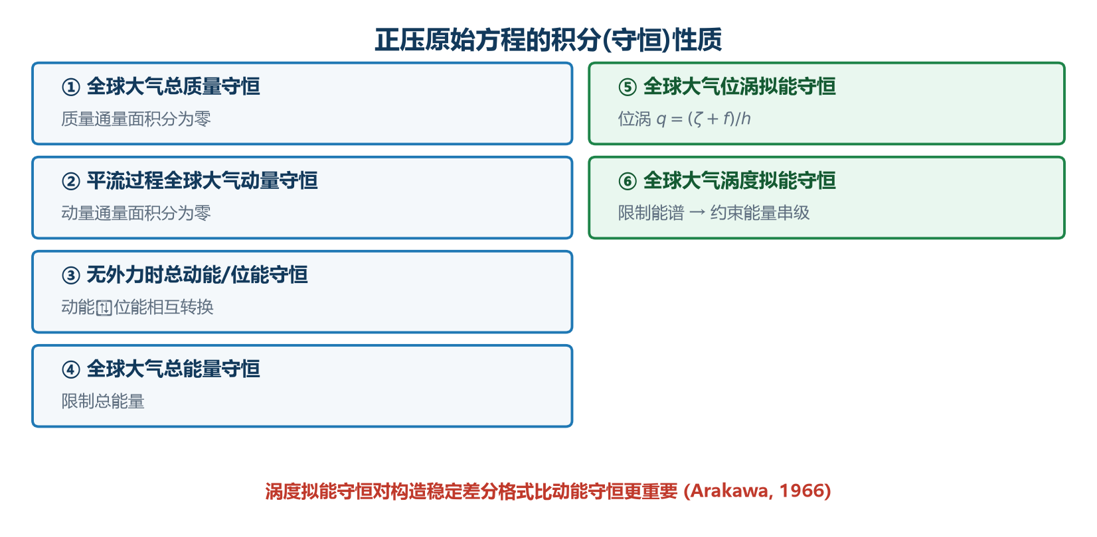
图 3-1 正压原始方程的积分（守恒）性质
Arakawa（1966）的关键结论：构造稳定差分格式时，涡度拟能（enstrophy）守恒比动能守恒更重要——拟能守恒能约束能量的“短波串级”，抑制非线性计算不稳定。

3.3 网格变量分布与地转适应
原始方程中 $u,v,h$ 是耦合的，把它们放在哪些格点上（变量分布/跳点网格）会显著影响地转适应的模拟精度。经典有四类分布 A/B/C/D：
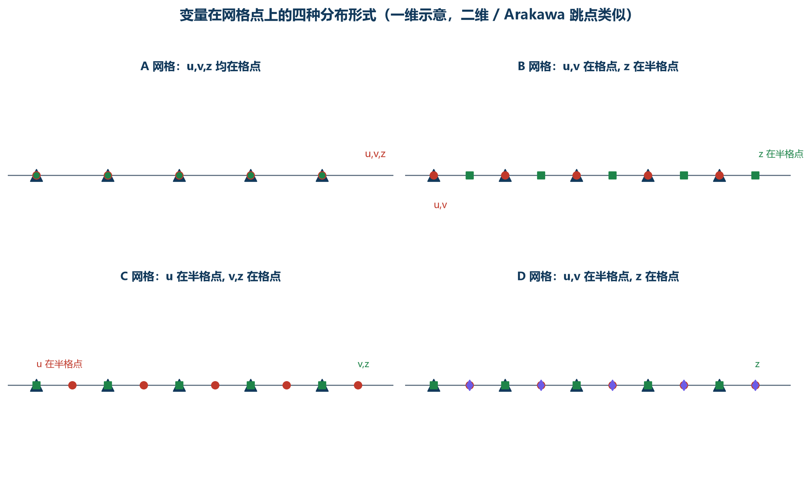
图 3-2 变量在网格点上的四种分布形式
其差异可通过惯性重力波的频散关系（$ω/f$ 随 $kΔx/π$ 的变化）来衡量——能否准确描述“地转适应”，直接取决于网格设计：
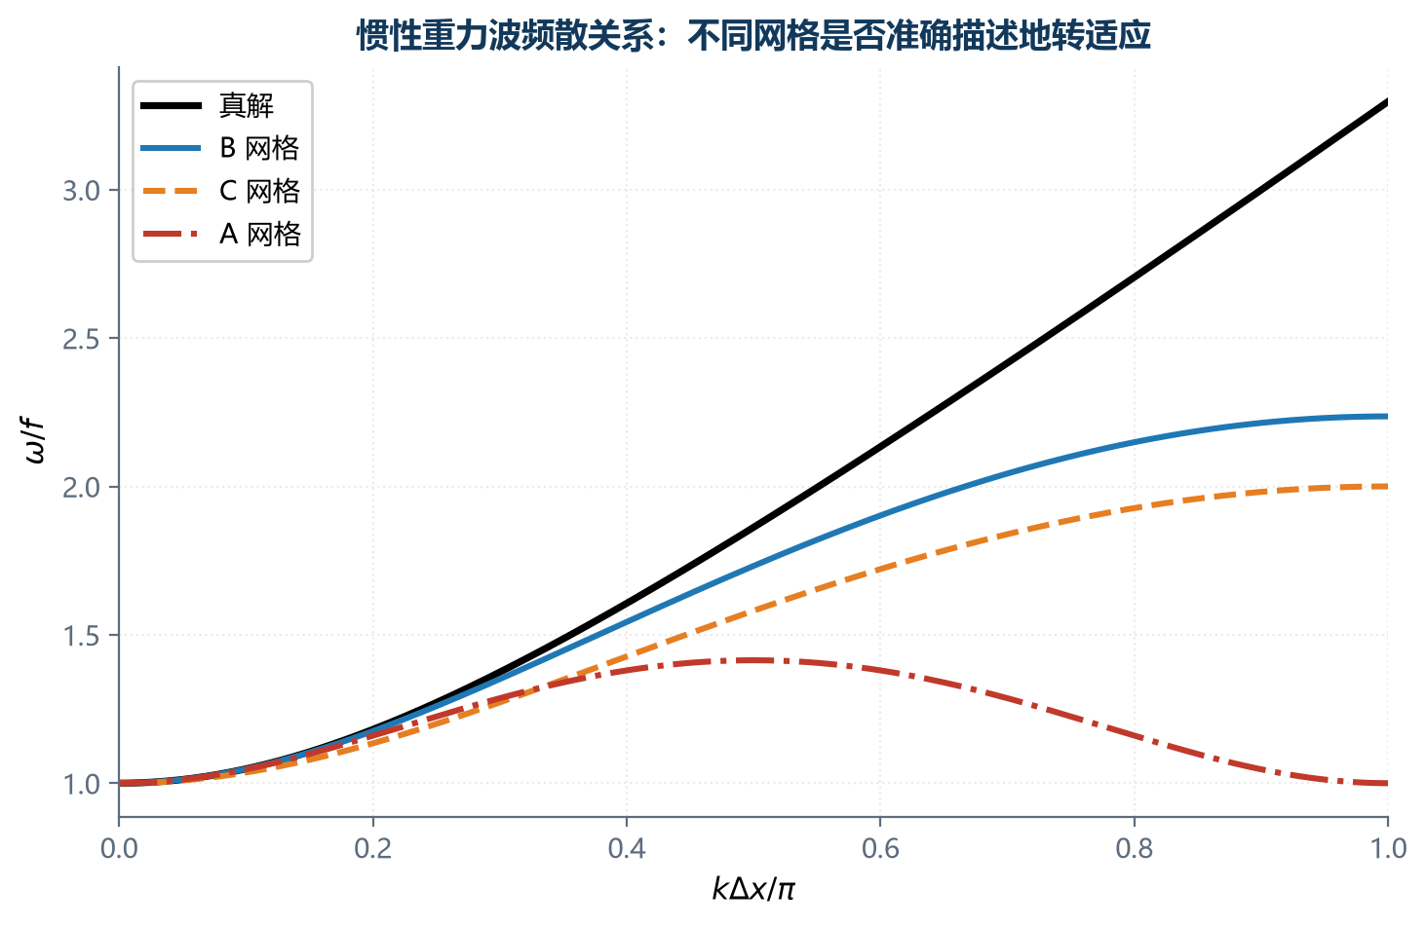
图 3-3 惯性重力波频散关系：不同网格对地转适应的描述能力
网格 | 变量分布（1D/2D） | 频散/适应行为 | 评价
A | u,v,h 同点 | 负相速群速、网格分离；ω 在 $kΔx/π$=0.5 处达极大，$π$ 处回到 f | 较差，会产生两个分离解
B | h 在格点中心、u,v 在角点 | 与真解接近，单调增加 | 较好，能正确再现地转适应
C | h 在格点中心、u,v 在边中点 | 小波数接近真解；大 $Δx$ 区域偏差增大 | 较常用、跳点方案（Arakawa C）
D | h 在角点、u,v 在格点中心 | 先增大后减小，$kΔx/π=1$ 处 ω→0 的驻波 | 较差，静波问题

核心结论：B 网格能较好地模拟地转适应；A 网格会产生虚假的网格分离；D 网格存在驻波问题。 但 A 网格易于构造高阶格式，实际业务中C 网格（跳点 Arakawa C）最常用——它在离散散度/梯度时精度更高。
【考点】 地转适应与网格
• 地转适应：当气压场与风场不满足地转平衡时，快波（惯性重力波）会把不平衡的能量向外辐射，使运动迅速回到准地转平衡态；
• 网格设计的核心问题：离散格式能否正确描述这一适应过程；
• B 网格最适合描述地转适应，C 网格（跳点）兼顾精度与守恒，A 网格有分离解。

3.4 守恒差分格式与边界条件
构造守恒格式的思路：把方程写成通量形式，用中央差保持“互反”性质，使离散的动能、拟能等满足与连续方程对应的守恒律（Arakawa 格式）。
边界条件：
• 水平侧边界：区域模式需要侧边界，常用固定边界、辐射边界或松弛（嵌套）边界；
• 上下边界：刚体上边界 $ω=0$、下边界地形处 $\overset{˙}{σ}=0$；
• 边界条件处理不当是模式不稳定和虚假反射的常见来源。
【重点】 模式“可积分”的三个条件
① 时间积分满足 CFL 与稳定性条件；② 空间差分尽量保持守恒（拟能/能量）；③ 边界条件与初始化相容（避免初始冲击）。

第 4 章

全球大气谱模式
前面用的是差分（格点）方法；另一条主流路线是谱方法——把场展开成球谐函数，全球模式（如 ECMWF、NCEP GFS）多用它。谱方法特别适合全球模式：天然周期性边界、水平导数用解析式（高精度）。

4.1 谱方法的基本思想
把一个物理量展开为正交基函数的线性组合，用有限的系数（谱系数）表示连续的场：
$f(λ,φ,t)=\sum_{m=-M}^{M}{}\sum_{n=|m|}^{N}{}F_{n}^{m}(t)\underset{\text{球谐函数} Y_{n}^{m}}{\underset{⏟}{P_{n}^{m}(sinφ)e^{imλ}}}$ (4-1)
其中 $λ$ 为经度，$φ$ 为纬度，$P_{n}^{m}$ 为连带勒让德函数，$m$ 为纬向波数，$n$ 为总波数。$F_{n}^{m}$ 是随时间演变的谱系数。
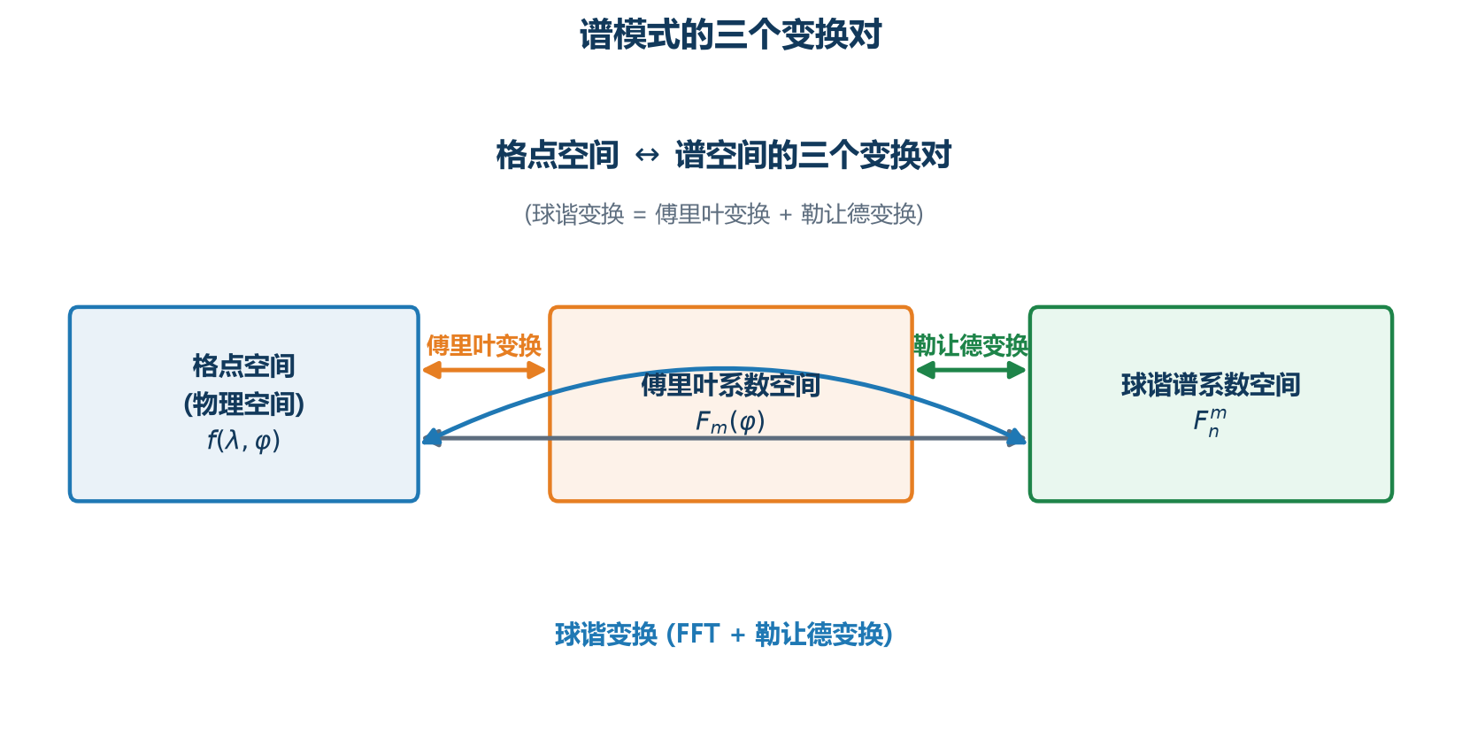
图 4-1 谱模式的三个变换对（球谐变换 = 傅里叶变换 + 勒让德变换）
“三个变换对”的含义：
① 格点空间 ↔ 傅里叶系数空间：沿纬圈做一维快速傅里叶变换（FFT），得到各纬向波数 $m$ 的系数 $F_{m}(φ)$；
② 傅里叶系数空间 ↔ 谱系数空间：沿经向做勒让德变换，得到球谐系数 $F_{n}^{m}$；
③ 格点空间 ↔ 谱空间（整体）：即球谐变换，是上述两个变换的合成。
实际计算流程：格点场 →(FFT)→ 傅里叶系数 →(勒让德变换)→ 谱系数 →[在谱空间计算水平导数/非线性项]→(逆变换)回到格点场算物理过程。

4.2 波谱截断方式
谱展开理论上无穷项，实际必须截断。截断方式决定了保留哪些 $(m,n)$ 对：
截断方式 | 保留范围 | 特点 | 记号
三角截断 (triangular) | $$|m|≤M, |m|≤n≤M$$ | 各向同性分辨率，被广泛采用 | T42
菱形截断 (rhomboidal) | $$|m|≤M, |m|≤n≤|m|+J$$ | 保留更多低纬波（减少高纬、节省计算） | R15
平行四边形截断 | $$|m|≤M, n≤N$$ | 各波数独立上限，一般不用 | —

为什么三角截断最常用：它在波数平面上呈三角形（对称、各向同性），能让网格与谱空间的分辨率匹配、变换无混淆。而菱形截断因低纬波数更丰富（地球周长随纬度变化、低纬有效分辨率需求更高）而一度被采用，但变换易产生不一致，现基本被三角截断取代。
【考点】 谱截断与混淆
• 三角截断：$n$ 上限统一为 $M$（各向同性，T42 表示 $M=42$）；
• 菱形截断：$n$ 上限随 $m$ 增大而增大（R15）。
• 变换网格（Gaussian Grid / 高斯网格）的选取要使变换无混淆：格点数 $≥$ 谱系数的截断要求，否则非线性项会产生混淆误差。

4.3 谱方法与差分方法的比较
比较项 | 谱方法 | 差分（格点）方法
水平导数精度 | 解析（谱系数求导），精度高 | 截断误差，取决于格式阶数
边界条件 | 天然周期性（全球），无需侧边界 | 需处理侧边界
计算量 | 非线性项需多次正逆变换，较大 | 相对较小
并行扩展 | 需全球通信（FFT/变换），扩展性受限 | 局部通信，扩展性好
物理过程 | 需在格点空间计算，再变换回谱空间 | 直接格点计算
守恒性 | 守恒性不易严格保证 | 可构造严格守恒格式

结论：谱方法适合全球模式（周期边界 + 高精度水平导数），差分方法适合区域/高分辨率模式（扩展性好 + 局部物理）。 现代模式常采用混合（谱 + 格点）或有限体积方案。
【难点】 谱方法的守恒性与混淆
① 谱方法中，非线性项（如平流项）在谱空间展开会产生超出截断的波，必须通过变换网格去混淆（transform grid）或截断滤波处理；
② 严格的能量守恒在谱方法中较难实现——需专门设计（如处理 $∇·$ 与 $∇$ 的伴随性）；
③ 谱方法对陡峭地形、强梯度（锋面）会产生Gibbs 振荡（波纹），需滤波或改用格点方案。

第 5 章

物理过程参数化
前面所有内容都在处理“可分辨”的大尺度运动。但真实大气充满次网格过程（尺度小于网格距：湍流、对流、云、辐射等），它们无法被方程直接分辨却对天气至关重要——就必须用参数化处理。这是数值预报“从数学回归物理”的一章。

5.1 什么是参数化
参数化的定义：用大尺度（可分辨）的物理量统计地、经验地表达次网格过程的净效应，并将其作为源汇项加入大尺度运动方程（或诊断/预报方程）。
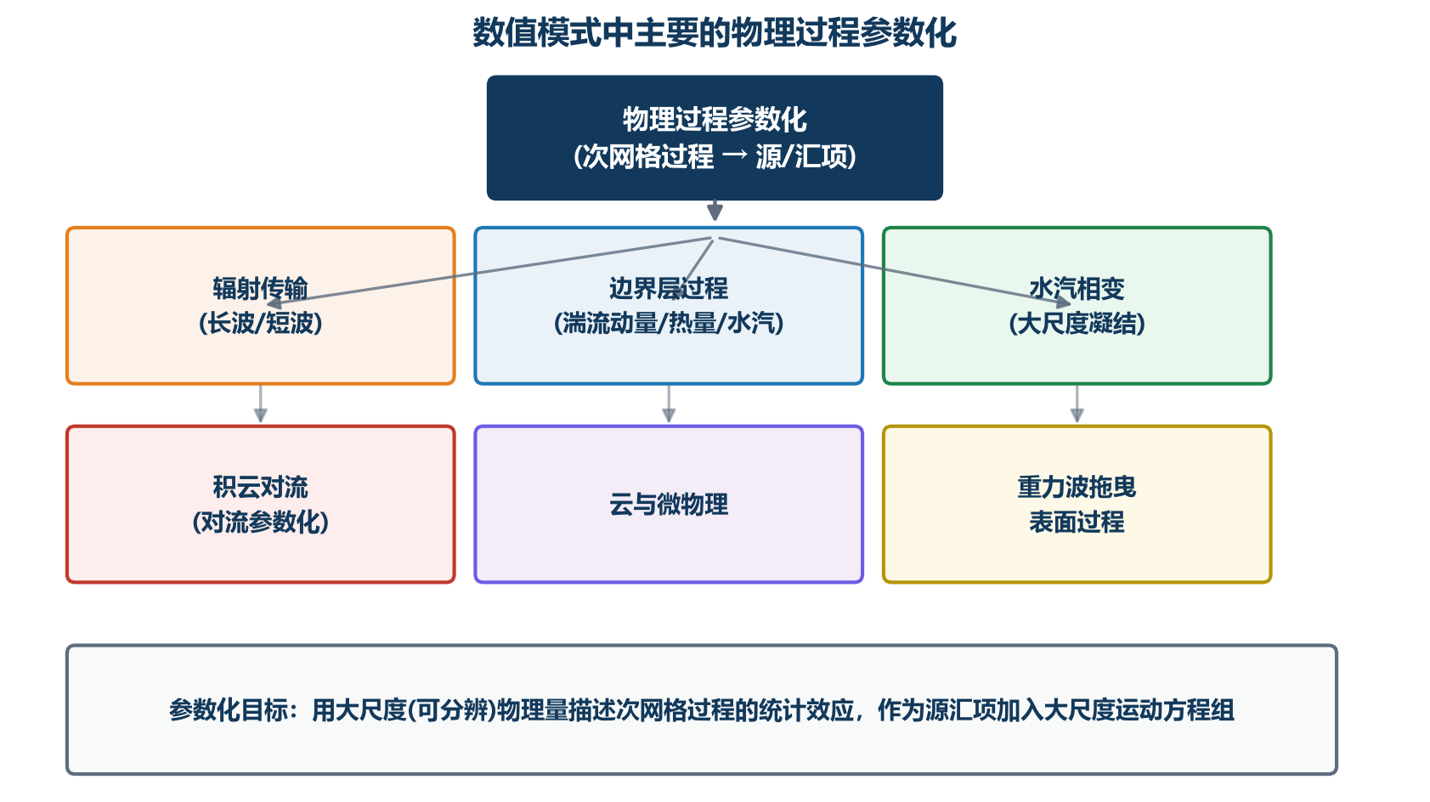
图 5-1 数值模式中主要的物理过程参数化
为什么必须参数化：次网格过程发生在网格内部，无法用格点值直接计算，但其累积效应（如积云对流加热、边界层湍流输送、辐射加热冷却）直接决定大尺度环流与天气演变。
【概念辨析】 参数化的基本原则
① 只考虑次网格过程的平均净效应，不追求逐过程细节；
② 参数化方案必须与模式网格距相容（尺度变化时方案要相应调整）；
③ 应尽量满足基本的守恒（质量、能量、水物质）；
④ 方案带有经验性与不确定性，是当前模式误差的重要来源，也是集合预报需考虑的因素。

5.2 主要物理过程参数化
▍ ① 辐射传输参数化
计算短波（太阳辐射）与长波（地球红外）在大气中的吸收、发射、散射与反射。辐射是大气运动的根本能量来源，也是加热/冷却率的主要贡献。
要点：处理大气（水汽、CO₂、臭氧、云）的吸收谱；长波采用逐层通量或宽带/多谱段模式；云与气溶胶对辐射的影响需与云参数化耦合。
▍ ② 边界层（行星边界层，PBL）参数化
处理近地层与边界层内的湍流动量、热量和水汽通量。常用整体参数化（bulk）与K 闭合/湍流扩散方案；关键的地面通量（感热、潜热、摩擦）由近地层相似理论计算。
▍ ③ 水汽相变（大尺度凝结）
当网格尺度上空气达到饱和时发生凝结/蒸发，产生凝结潜热加热并生成云/降水。属于大尺度（可分辨）过程，直接由预报方程诊断。
▍ ④ 积云对流参数化
对流是次网格过程：单个积云尺度远小于网格距，但能产生强烈的垂直输送、潜热释放与降水。常用方案：
• 对流调整（convective adjustment）：当气层不稳定时，把温度/湿度廓线调整到中性；
• Kuo 方案：以水汽辐合为大尺度“触发/供给”量，分配对流加热与水汽；
• Arakawa–Schubert 方案：基于云谱（云团谱）与准平衡假设，物理更完备；
• 质量通量（mass-flux）方案：用上升/下沉气流的质量通量描述对流输送。
▍ ⑤ 其他
云与微物理参数化（云水/雨水/冰）、重力波拖曳（GWD）（次网格地形与对流激发的重力波对大尺度动量的拖曳）、陆面过程等。

5.3 参数化的尺度问题与不确定性
尺度相容性：同一参数化方案在不同网格距下效果不同。例如对流参数化适用于粗网格（$Δx$ 数十公里以上）；当模式分辨到对流可分辨尺度（$Δx\sim$ 几公里，即“灰色地带”）时，部分对流被显式分辨，参数化与显式过程之间会出现尺度模糊/双重计算问题。
【考点】 参数化的意义与分类
• 参数化 = 用大尺度量描述次网格过程的净效应（源汇项形式）；
• 主要过程：辐射、边界层、水汽相变（云与降水）、积云对流、重力波拖曳、陆面；
• 参数化的三大属性：尺度依赖、经验性、不确定性；
• 对流参数化在“灰色地带”的失效，是当前对流可分辨模式发展的重要动因。

5.4 本章小结
物理过程 | 尺度特征 | 主要作用 | 处理方式
辐射 | 大尺度/可分辨 | 加热冷却、能量收支 | 逐层通量/宽带模式
边界层湍流 | 次网格 | 地面通量、混合 | 整体/K 闭合
大尺度凝结 | 可分辨 | 潜热、降水 | 饱和诊断
积云对流 | 次网格 | 垂直输送、潜热、降水 | 调整/Kuo/AS/质量通量
重力波拖曳 | 次网格 | 动量汇 | 参数化应力
云微物理 | 部分可分辨 | 云/降水相变 | 微物理方案

附录 A

名词解释速查
名词 | 解释
数值天气预报 | 建立控制方程组，在给定初/边值条件下用数值方法求解，对未来大气状态作定量预报。
初值问题 | 已知初始时刻状态求时间演变的数学问题；天气预报本质上是初值问题（Cauchy 问题）。
原始方程组 | 由运动方程、连续方程、热力学方程、状态方程、水汽方程构成的闭合方程组。
静力平衡 | 准静力近似下垂直方向气压梯度力与重力平衡：$∂p/∂z=-ρg$，用于滤除声波。
准地转近似 | 保留大尺度平衡束缚、滤除快波的近似；对应准地转模式。
地图放大系数 m | 投影面上距离与地球表面距离之比（$m=dx/dx_{e}$），度量投影形变，标准纬度处 $m=1$。
正形投影 | 保角投影，水平方向上放大系数处处相等、各向同性。
σ 坐标 | 地形追随坐标 $σ=p/p_{s}$，$σ=1$ 为地面，可精确贴合地形。
差分方法 | 用有限差商近似导数、把连续方程离散为格点代数方程的方法。
截断误差 | 差分近似代替微商丢弃的高阶项引起的误差，与步长有关。
舍入误差 | 计算机有限字长引起的误差，网格过密时可能主导。
一致性（相容性） | 网格步长趋于零时差分方程趋于原微分方程的性质。
稳定性 | 计算误差不随时间无限增长的性质。
收敛性 | 数值解随步长减小趋于真解的性质。
Lax 等价定理 | 对适定线性初值问题：一致性+稳定性 ⇔ 收敛性。
CFL 条件 | 平流方程蛙跳格式稳定条件 $|cΔt/Δx|≤1$：一个时间步内信息传播不超过一个网格距。
von Neumann 方法 | 用傅里叶分量求增幅因子 $G$，以 $|G|≤1$ 判断线性稳定性的方法。
增幅因子 G | 数值解中每个时间步的振幅放大倍数，线性稳定的充要条件为 $|G|≤1$。
计算解 | 时间中央差（蛙跳）引入的虚假解，逐步变号、相速与真解相反（$2Δt$ 波）。
混淆误差（aliasing） | 非线性项产生的短波（<$2Δx$）被错误折叠为长波，导致能量虚假转移与非线性不稳定。
非线性计算不稳定 | 因混淆误差使短波能量不断增长而导致的计算不稳定。
平滑（滤波） | 对场做加权平均以衰减短波、抑制网格噪声；会削弱长波且不守恒。
蛙跳（leapfrog）格式 | 时间中央差格式，二阶精度、条件稳定，会引入计算解。
半隐式格式 | 快波隐式、慢波显式的时间积分方案，消除快波对时间步长的限制。
正压大气 | 密度仅取决于气压（等密度面与等压面重合）的简化大气。
涡度方程 / BVE | 正压无辐散涡度方程，只有一个预报量，Charney 1950 首次成功预报所用。
地转适应 | 不平衡运动会通过惯性重力波辐射能量、迅速恢复到准地转平衡的过程。
拟能（enstrophy） | 涡度平方（或位涡拟能）的积分量，对其守恒可抑制能量向短波串级。
Arakawa 格式 | 构造的守恒差分格式；结论：涡度拟能守恒对稳定性比动能守恒更重要。
跳点网格 | 把不同变量放在不同格点的交错网格（如 B/C/D 网格），可提高离散精度、抑制分离解。
谱方法 | 把场用正交基函数（球谐/傅里叶）展开、用谱系数表示的方法。
球谐函数 | 连带勒让德函数与经向 Fourier 函数之积 $P_{n}^{m}(sinφ)e^{imλ}$，全球模式水平基函数。
三角截断 T-M | 保留 $|m|≤M$ 且 $|m|≤n≤M$ 的谱系数；各向同性、最常用（如 T42）。
菱形截断 R-J | 保留 $|m|≤n≤|m|+J$ 的谱系数；低纬波数更丰富（如 R15）。
变换网格 | 为正确计算非线性项、避免混淆而选取的高斯网格（格点数满足去混淆要求）。
参数化 | 用大尺度量统计表达次网格过程净效应，作为源汇项加入模式方程的方案。
次网格过程 | 尺度小于模式网格距、无法被显式分辨的物理过程（湍流、对流、云等）。
对流参数化 | 描述次网格积云对流对大尺度净效应（加热、加湿、动量、降水）的方案。
Kuo 方案 | 以水汽辐合为大尺度触发/供给量分配对流加热与降水的积云参数化方案。
Arakawa–Schubert 方案 | 基于云团谱与准平衡假设的积云参数化方案，物理较完备。
灰色地带 | 模式网格距接近对流尺度时，对流既不能完全显式分辨、也不能很好参数化的尺度区间。

附录 B

核心公式速查
▍ 动量 / 连续 / 热力学 / 状态
$$\frac{d\overset{→}{V}}{dt}=-2\overset{→}{Ω}×\overset{→}{V}-\frac{1}{ρ}∇p+\overset{→}{g}+\overset{→}{F}$$
$$\frac{dρ}{dt}+ρ∇·\overset{→}{V}=0,c_{p}\frac{dT}{dt}-α\frac{dp}{dt}=\overset{˙}{Q},p=ρRT$$
▍ 地图投影（放大系数）
$$m=\frac{dx}{dx_{e}};\text{Mercator }m=\frac{cosφ_{0}}{cosφ};\text{极射赤面} m=\frac{1+sinφ_{0}}{1+sinφ}$$
$$κ=\frac{ln(cosφ_{1}/cosφ_{2})}{ln[tan(45°+φ_{1}/2)/tan(45°+φ_{2}/2)]},m=\frac{cosφ_{1}}{cosφ}[\frac{tan(45°+φ/2)}{tan(45°+φ_{1}/2)}]^{κ}$$
▍ 差商
$$\frac{u_{i+1}-u_{i-1}}{2Δx}=\frac{∂u}{∂x}+O(Δx^{2});\frac{u_{i+1}-2u_{i}+u_{i-1}}{Δx^{2}}=\frac{∂^{2}u}{∂x^{2}}+O(Δx^{2})$$
▍ 稳定性
$$|G|≤1;\text{CFL}: |\frac{cΔt}{Δx}|≤1;\text{扩散}: \frac{KΔt}{Δx^{2}}≤\frac{1}{2}$$
▍ 平滑
$${\overline{z}}_{i}=(1-S)z_{i}+S\frac{z_{i+1}+z_{i-1}}{2};R=1-2S\sin^{2}\frac{kΔx}{2}$$
▍ 频率与频散（真解）
$$(\frac{ω}{f})^{2}=1+(kL_{R})^{2},L_{R}=\frac{\sqrt{gH}}{f}\text{ (Rossby }\text{半径}\text{)}$$
▍ 正压涡度方程与谱展开
$$\frac{∂ζ}{∂t}+J(ψ,ζ+f)=0;f(λ,φ)=\sum_{m=-M}^{M}{}\sum_{n=|m|}^{N}{}F_{n}^{m}P_{n}^{m}(sinφ)e^{imλ}$$

附录 C

重点 · 难点 · 考点清单
【考点】 必背结论（考前 30 分钟速览）
1. Richardson(1922) 首次数值预报（因步长过大失败）；Charney(1950) 首次成功预报（正压无辐散涡度方程）。
2. CFL 条件 $|cΔt/Δx|≤1$；扩散型 $KΔt/Δx^{2}≤1/2$；隐式格式无条件稳定。
3. Lax 等价定理：一致性 + 稳定性 ⇔ 收敛性。
4. 计算解：蛙跳引入，逐步变号（$2Δt$ 波），用 RA 滤波抑制。
5. 非线性计算不稳定源于混淆误差；用守恒格式/去混淆/平滑抑制。
6. 涡度拟能守恒比动能守恒更重要（Arakawa 1966）。
7. 网格：B 网格适合地转适应，C 网格（跳点）最常用。
8. 三角截断 T-M：$|m|≤M, |m|≤n≤M$；菱形截断 R-J：$|m|≤n≤|m|+J$。
9. 参数化 = 用大尺度量表达次网格过程的净效应；主要过程：辐射/边界层/凝结/对流/重力波拖曳。
10. 半隐式：快波隐式、慢波显式，消除快波对步长的限制。

【难点】 易错点提醒
• 网格越细越好是错的：存在最佳网格距（截断误差↓、舍入误差↑）。
• 平滑不是越强越好：会削弱真实长波且破坏守恒。
• 谱方法不是天然守恒：非线性项需专门去混淆，边界陡峭地形有 Gibbs 振荡。
• A 网格会产生网格分离，不是“越简单越好”。
• 菱形截断与三角截断的记号易混：T 为三角（$n≤M$），R 为菱形（$n≤|m|+J$）。

常见题型与答题要点
题型 | 典型问法 | 答题要点
名词解释 | 解释“计算解/混淆误差/CFL/参数化” | 定义 + 成因/条件 + 后果/处理
简答 | 为什么用半隐式？为什么需要参数化？ | 现象→原因→方法→结论，分点作答
推导 | 推导差分格式的截断误差/稳定性条件 | Taylor 展开 / 傅里叶代入，按步骤写清
比较 | 谱方法 vs 差分方法；四种网格 | 从精度/边界/计算量/守恒/适应等维度列表
综合 | 给定方程判断稳定性 / 构造守恒格式 | 先列格式，再套 CFL/von Neumann，最后结论

